ANEXO I

REQUERIMENTO PARA INSCRIÇÃO DE PROJETO AO FIA

Schroeder, ….... de ….......de 20.....

Ao Conselho Municipal dos Direitos da Criança e do Adolescente – CMDCA Atendendo ao Edital nº ___/_____, encaminhamos o projeto “.….................................................................” para apreciação do Conselho Municipal do Direitos da Criança e do Adolescente de Schroeder - CMDCA, objetivando captar recursos através do Fundo Municipal dos Direitos da Criança e do Adolescente - FIA.

Esclarecimentos acerca do projeto poderão ser prestados por
……………………………….. …………….…..........................................................................
pelos telefones .(47) ....................…………………- (47) ………………………………………
e endereço eletrônico .....................................................………………………………….......

Atenciosamente;
Assinatura
Nome completo de quem encaminha
Função na entidade proponente do projeto

ANEXO II

FORMULÁRIO PADRÃO PARA INSCRIÇÃO DE PROJETO AO FIA

1- Dados do Proponente:
Entidade Proponente do Projeto:
CNPJ nº:
Endereço: | Nº:
Bairro: | CEP:
Telefone:
E-mail:
Registro ou Inscrição no CMDCA nº:
Validade do Registro ou Inscrição:
Dados do responsável legal da proponente:
Nome:
Telefones:
E-mail:
dados do responsável técnico do projeto:
Nome:
Telefone:
E-mail:
DADOS BANCÁRIOS
Banco: | Agência:
Conta corrente:
2- Dados do Projeto:
Nome do Projeto:
Público Alvo:
Diretriz (Linha de ação do edital):
Valor total do projeto:
Valor a ser captado junto ao FIA:
Valor já captado/contrapartida:
Duração do projeto (em meses):

3- Descrição Técnica do Projeto:
3.1- Justificativa - Este item deverá apresentar dados que justifiquem a necessidade da implantação do projeto, explicando a sua importância e resultados que trará para as crianças e adolescentes, suas famílias e comunidade. É uma fundamentação lógica do Objetivo Geral.
3.2. Objetivo Geral - Descrever qual a finalidade do projeto, levando em consideração os resultados que pretende alcançar junto ao público-alvo. Deve-se iniciar a frase utilizando verbos no infinitivo, por exemplo: ”capacitar”, “ensinar”, “melhorar”, “aumentar”, etc
3.3. Objetivos Específicos - Descrever objetivos intermediários, necessários para que se alcance o objetivo geral.
3.4. Público beneficiado - Este item refere-se a quais e quantas pessoas serão beneficiadas, descrevendo as características deste público-alvo (faixa etária, realidade social, etc.).
3.5. Metodologia - Descrever detalhadamente como o Projeto será realizado do começo ao fim, após o recebimento do recurso financeiro, descrevendo as atividades (passo a passo, dias de funcionamento, atividades a serem desenvolvidas, etc.).
3.6. Recursos Humanos - Descrever quem serão as pessoas responsáveis pela execução do projeto, conforme a tabela abaixo:
Nome completo | Cargo na entidade | Função no Projeto | Vínculo (CLT, estatutário, prestador de serviço,voluntário)

3.7. Cronograma de Execução do Projeto: Especificar quais atividades serão desenvolvidas mês a mês.
ANO DE EXECUÇÃO - ..............
Atividade | Mês 1 | Mês 2 | Mês 3 | Mês 4 | Mês 5 | Mês 6 | Mês 7 | Mês 8 | Mês 9 | Mês 10 | Mês 11

3.8. Plano de Aplicação Financeira: Especificar quais valores serão utilizados mês a mês:

ANO DE EXECUÇÃO – .......... – Recursos FIA
Atividade | Mês 1 | Mês 2 | Mês 3 | Mês 4 | Mês 5 | Mês 6 | Mês 7 | Mês 8 | Mês 9 | Mês 10 | Mês 11 | Total por Atividade
TOTAL

ANO DE EXECUÇÃO – ............ – Recursos já captados/contrapartida
Atividade | Mês 1 | Mês 2 | Mês 3 | Mês 4 | Mês 5 | Mês 6 | Mês 7 | Mês 8 | Mês 9 | Mês 10 | Mês 11 | Total por Atividade
TOTAL

3.9 Monitoramento e Avaliação do Projeto: Descrever como serão avaliados os resultados do projeto. Importante destacar o que será feito, caso os resultados não sejam os esperados.

Resultados(s) esperados | Indicadores qualitativos | Indicadores quantitativos | Meios de Verificação

4- Declaração

Na qualidade de representante legal do proponente, declaro, para fins de prova junto à Prefeitura Municipal de Schroeder, para os efeitos e sob as penas da lei, que inexiste qualquer débito em mora ou situação de inadimplência com o Tesouro Municipal ou qualquer órgão ou entidade da Administração Pública Municipal, que impeça a transferência de recursos oriundos de dotações consignadas nos orçamentos do Município, na forma deste Plano de Trabalho/Atendimento.

PEDE DEFERIMENTO.

Local e data

Proponente:

xxxxxxxxx,
Presidente da........................................................

ANEXO III

PLANILHA DE CUSTOS

Nº | Descrição Item* | Unid* | Qtd* | Orçamento  1 | Orçamento  2 | Orçamento  3 | Menor  Orçamento | Fornecedor de menor valor
1
2
3
4
5
6
* A descrição do Item, Unidade e Quantidade devem ser os mesmos descritos nos orçamentos entregues e no Plano de Aplicação Financeira
** Quando for prestador de serviço, considerar 20% a mais do valor, considerando os encargos.

ANEXO IV

FORMULÁRIO PADRÃO PARA INSCRIÇÃO DE PROJETO CMDCA/FMDCA – DE CAPACITAÇÕES OU FORMAÇÃO CONTINUADA

1- Dados do Proponente:
Entidade Proponente do Projeto:
CNPJ nº:
Endereço: | Nº:
Bairro: | CEP:
Telefone:
E-mail:
Registro ou Inscrição no CMDCA nº:
Validade do Registro ou Inscrição:
Dados do responsável legal da proponente:
Nome:
Telefones:
E-mail:
dados do responsável técnico do projeto:
Nome:
Telefone:
E-mail:
DADOS BANCÁRIOS
Banco: | Agência:
Conta corrente:
2- Dados do Projeto:
Nome do Projeto:
Público Alvo:
Diretriz (Linha de ação do edital):
Valor total do projeto:
Valor a ser captado junto ao FIA:
Valor já captado/contrapartida:
Duração do projeto (em meses):

3- Dados Específicos da Capacitação ou Formação Continuada
1-Objetivo da capacitação:
2-Local de realização:
3-Promotor do evento:
4-Carga horária da capacitação (em horas e dias):
6-Valor a ser captado:
7- O valor a ser captado será gasto em:
( ) alimentação R$_____ ( ) pernoite R$_____ ( )inscrição R$____ ( ) transporte R$____
Observações:_______________________________________________________________

8- Quantidade de participantes:
9- Será feita capacitação local, a partir da capacitação que é objeto da solicitação?
( ) Sim ( ) Não
Quem será capacitado:
Quando:
Como:

10-Outras informações relevantes:

*A programação oficial do evento, preferencialmente com panfleto, com todas as informações deverá ser anexada a este formulário com os demais documentos previstos no edital em vigência.

ANEXO V

RELATÓRIO DE ACOMPANHAMENTO CUMPRIMENTO DO OBJETO

Nome do Projeto

01. Nome da entidade contemplada:
02. Período de execução:
03. Contrato nº (para OSC):
04. Total de parcelas:
05. Síntese da prestação de contas:
5.1.1 Valor total recebido
5.1.2. Valor total gasto
Observações:

06. Tipo de prestação de contas
( ) 6.1 Parcial: de / / a / /
( ) 6.2 Final – execução do contrato: de / / a / /

07. Ações e Resultados
Atividades previstas no projeto | Realização | Resultados alcançados | Resultados não alcançados
( ) Sim
( ) Não
( ) Sim
( ) Não
( ) Sim
( ) Não
( ) Sim
( ) Não
( ) Sim
( ) Não
Quantidade de crianças beneficiadas
Quantidade de adolescentes beneficiados
Quantidade de famílias de crianças e (ou) adolescentes beneficiados

8. Monitoramento e avaliação das ações (descrever como foi feito o monitoramento e a avaliação das atividades que eram previstas no projeto ao CMDCA, indicando a participação das crianças e [ou] adolescentes que eram o público-alvo do projeto).

9. Caso o projeto não tenha sido desenvolvido conforme o projeto enviado ao CMDCA relate os problemas no processo de execução:

10. Fotos do projeto e das atividades desenvolvidas (poderá ser encaminhado em anexo, no máximo 5 fotos).

11. Autenticação
_____/_____/_____

______________________________________________________________
Nome do responsável legal da entidade contemplada pelo projeto ao FIA

_________________________________________________________________
Assinatura do responsável legal da entidade contemplada pelo projeto ao FIA

INFORMAÇÕES ESPECÍFICAS DO CMDCA
Data do recebimento: _____/_____/_____
Campos para preenchimento do CMDCA:

1. Agendamento de visita: Data: / / hora:
2. Observações:

ANEXO VI

MODELO DA PLACA DE IDENTIFICAÇÃO DO PROJETO

Dimensões da placa: 60 centímetros de largura por 50 centímetros de altura (dimensões mínimas).

Material utilizado na confecção da placa: Poderá ser utilizado lona, PVC ou metal.

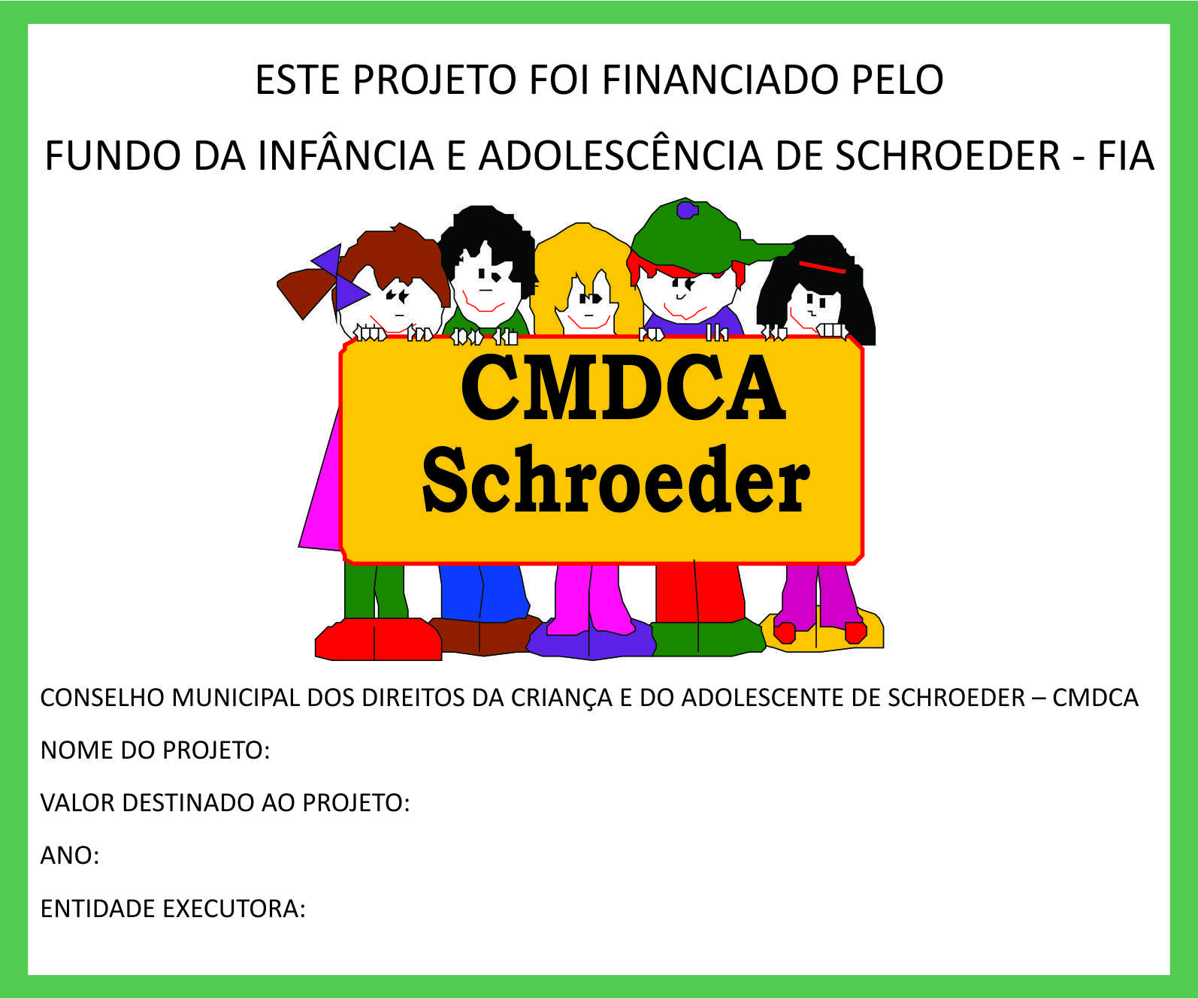

ANEXO VII

RESOLUÇÃO 007/2015 – CMDCA

Estabelece critérios para a análise e aprovação de projetos a serem financiados com recursos do Fundo Municipal dos Direitos da Criança e do Adolescente – FIA.

O Conselho Municipal dos direitos da Criança e do Adolescente do Município de Schroeder -CMDCA, no uso de suas atribuições, conferidas pela Lei 2.320 de 1º de abril de 2015, RESOLVE:

Art. 1º - Estabelecer critérios para análise e aprovação de projetos a serem financiados com recursos do Fundo Municipal dos Direitos da Criança e do Adolescente – FIA, conforme lei nº 3725 de 02/07/1998;

Art. 2º - A Comissão de Normas e Entidades analisará os projetos considerando os critérios a seguir:

1. Da Documentação da Entidade e/ou Programa:
- A Entidade/Programa deve estar registrada no Conselho Municipal dos Direitos da
- Criança e do Adolescente - CMDCA, de acordo com os Art.90; Art. 91 do Estatuto da Criança e do Adolescente- ECA Lei 8.069 de 13/7/90 e, a Resolução nº248/06 do CMDCA;
- A documentação da Entidade/Programa junto ao CMDCA deverá estar atualizada;

2. Do Projeto:
- O objeto a ser financiado deve estar descrito de forma clara, coerente, objetiva, e estar em conformidade com o Estatuto da Criança e do Adolescente-ECA Lei 8.069 de 13/7/90, Artigos 87, 88, 90 e 92;
- É vedada a participação de projetos para manutenção de entidade;
- É vedada a apresentação de projetos que visem atender entidades e instituições particulares que não estejam registradas no CMDCA;

3. Da análise dos projetos:
- O número de crianças e adolescentes atendidos direta e indiretamente;
- O objeto;
- Objetivos e aplicabilidade do projeto;
- Oferta de oportunidades de desenvolvimento para crianças e adolescentes;
- Ampliação da capacidade para convivência e participação na vida pública;
- Ampliação do conjunto de aptidões e habilidades;
- Garantia de acesso aos direitos sociais básicos.
- Duração do projeto;
- Resultados esperados: qualitativos e quantitativos;
- Sustentabilidade financeira e técnica do projeto.

4. Da deliberação sobre os projetos:
- A comissão do FIA apresentará aos Conselheiros de Direito, todos os projetos analisados, com seus respectivos pareceres, para que, em reunião ordinária ou extraordinária, seja deliberada a aprovação ou não dos projetos;

5. Da liberação de recursos:
- As Entidades e/ou Programas, que tiverem os seus projetos aprovados pelo Conselho serão informadas por oficio e convocadas para reunião de instrução sobre os procedimentos para a efetivação do Convênio;
- O não comparecimento à reunião e a não apresentação da justificativa da ausência, por escrito ao Presidente do CMDCA, implica na desistência por parte da entidade ou programa em receber recursos para o financiamento do projeto através do FIA;

6. Das disposições gerais:
- O CMDCA poderá estabelecer parcerias e contatos com outras Entidades, Secretarias, Fundações e Institutos a nível Municipal, Estadual e Nacional para garantir a implantação e realização de projetos;

Art. 3º - Esta Resolução entra em vigor na data de sua publicação, revogadas as disposições em contrário, em especial a resolução nº 001/2014.

Schroeder, 20 de outubro de 2015.

Teresinha Tomaselli Tecilla
Presidente do Conselho Municipal dos Direitos da Criança e do Adolescente

ANEXO VIII

RESOLUÇÃO Nº 008/2017

Estabelece o procedimento e os requisitos para registro das Entidades e dos Programas de Entidades Governamentais e Organizações da Sociedade Civil de atendimento à Criança e ao Adolescente do Município de Schroeder com base na Lei Federal nº 8.069/90, Lei Federal nº 12.010 de 03 de agosto de 2009 e Lei Municipal nº 2.320 de 28 de novembro de 2017.

O Conselho Municipal da Criança e do Adolescente de Schroeder/SC, no exercício de suas atribuições legais que lhe conferem a Lei Federal nº 8.069/90, Lei Municipal nº 2.320 de 28 de novembro de 2017, de acordo com a Reunião Ordinária Ata nº 13, de 05 de dezembro de 2017, resolve:

Art. 1º As Organizações da Sociedade Civil que desenvolvam programas e projetos de atendimento à criança e ao adolescente deverão se registrar no CMDCA, a fim de permitir suas atividades e possibilitar habilitações diversas.

§1º Todas as entidades mencionadas no caput e em funcionamento no Município, deverão, no prazo de 120 (cento e vinte) dias a contar da data da publicação desta resolução, regularizar ou providenciar seus registros no CMDCA.

§2º O registro será negado às entidades que não se enquadrem no estabelecido no art. 91, §1º, “a”, “b”, “c”, “d” e “e”, da Lei Federal nº 8.069/90.

§3º Depois de decorrido o prazo estabelecido no §1º desse artigo, sem que a entidade tenha providenciado o respectivo registro, seu funcionamento será considerado irregular, nos termos do art. 91, caput, da Lei n. 8.069/90, sendo tal situação informada pelo CMDCA às autoridades competentes, para as medidas legais cabíveis.

Art. 2º Para pleitear o registro no CMDCA deverão as Organizações da Sociedade Civil apresentar os seguintes documentos:

I – Requerimento dirigido à Presidência do CMDCA.
II – Estatuto registrado em Cartório.
III – Ata da eleição de sua atual Diretoria.
IV – Balanço Patrimonial e demonstração do resultado do exercício.
V – Projeto político-pedagógico e/ou plano de ação da organização.
VI – Inscrição no Cadastro Nacional de Pessoa Jurídica – CNPJ.
VII – Certidão Negativa Federal.
VIII - Certidão Negativa Estadual
IX - Certidão Negativa Municipal.
X - Certidão Negativa FGTS.
XI - Certidão Negativa de Débitos Trabalhistas
XII – Relatório das ações realizadas no ano anterior, se a entidade estiver funcionando há mais de 01 (um) ano.
XIII - Relação de funcionários e pessoas inscritas ou envolvidas nos programas, inclusive voluntárias.
IVX – cópia do Alvará de Localização e Permanência e Alvará Sanitário da sede da entidade, ou protocolo de solicitação de renovação, dentro do prazo de validade;
XV – cópia do atestado/alvará de funcionamento da sede da entidade emitido pelo Corpo de Bombeiros;

Art. 3º Para pleitear o registro no CMDCA deverão as Entidades Governamentais apresentar os seguintes documentos:
I – Requerimento dirigido à Presidência do CMDCA.
II – Projeto político-pedagógico e/ou plano de trabalho da Instituição.
III – Inscrição no Cadastro Nacional de Pessoa Jurídica – CNPJ.
IV - Relação de funcionários e pessoas inscritas ou envolvidas nos programas, inclusive voluntárias.
V – cópia do Alvará de Localização e Permanência e Alvará Sanitário da sede da entidade, ou protocolo de solicitação de renovação, dentro do prazo de validade;
VI – cópia do atestado/alvará de funcionamento da sede da entidade emitido pelo Corpo de Bombeiros;

Art. 4º Analisado o pedido, aprovada a documentação e realizada a visita técnica pelo órgão gestor, em parceria com os conselheiros, quando possível, o CMDCA emitirá Certificado de Inscrição, que terá validade de 2 (dois) anos.
Parágrafo Único: As Organizações da Sociedade Civil deverão apresentar até o mês de março de cada exercício, o Relatório de Ações do exercício anterior, e todos os documentos constantes dos incisos acima, passíveis de renovação.

Art. 5º. O pedido de inscrição terá resposta no prazo de 60 (sessenta) dias a partir da data protocolada ao Conselho Municipal dos Direitos da Criança e do Adolescente.

Art. 6º. As entidades governamentais e Organizações da Sociedade Civil que desenvolvem atividades de atendimento à criança e ao adolescente deverão inscrever seus programas no CMDCA, nos termos do art. 90, §1º, da Lei n. 8.069/90, especificando em qual, ou quais, dos seguintes regimes de atendimento, se enquadra:
I - orientação e apoio sócio-familiar;
II - apoio sócio-educativo em meio aberto;
III - colocação familiar;
IV - acolhimento institucional;
V – prestação de serviço à comunidade
VI - liberdade assistida;
VII – semi-liberdade;
VIII – internação.
Parágrafo único. Poderão também ser inscritas as entidades governamentais e Organizações da Sociedade Civil que desenvolvem serviços ou ações de convivência e fortalecimento de vínculos à criança e adolescente, conforme parâmetros descritos na Tipificação Nacional de Serviços Socioassistenciais. (Resolução nº 109, de 11 de novembro de 2009 – CNAS).

Art. 7º. Para inscrição do programa de atendimento, deverá a entidade governamental ou Organizações da Sociedade Civil providenciar os seguintes documentos:

I – Requerimento solicitando inscrição;
II- Proposta pedagógica/sócio-educativa do programa, indicando o Regime de Atendimento;
III- Programas em desenvolvimento no ano vigente;
IV- Relação de funcionários e pessoas inscritas ou envolvidas nos programas, inclusive voluntárias.
V – cópia do Alvará de Localização e Permanência e Alvará Sanitário da sede da entidade, ou protocolo de solicitação de renovação, dentro do prazo de validade;
VI – cópia do atestado/alvará de funcionamento da sede da entidade emitido pelo Corpo de Bombeiros;

Parágrafo Único: Na hipótese prevista na alínea V e VI supra, tal comprovação dar-se-á por intermédio de Alvará do Corpo de Bombeiros e da Vigilância Sanitária, ou, alternativamente, declaração emitida por qualquer desses Órgãos relacionando as características do local, cuja avaliação da presença ou não das condições de habitabilidade, higiene, salubridade e segurança será por tais Órgãos realizada, devendo tal comprovação ser apresentada anualmente ao CMDCA, pela entidade.

Art. 8º A entidade deve manter em seus arquivos as fichas de identificação, acompanhamento das crianças e adolescentes com seus dados pessoais, devidamente atualizados.

Art. 9º O planejamento das atividades da entidade deve ser de conhecimento das crianças, adolescentes e/ou familiares, bem como esta deverá usar de meios que favoreçam a circulação de informações relacionadas aos critérios de participação em seus programas e projetos.

Art. 10. A entidade deve respeitar e promover os direitos das crianças e adolescentes, conforme preconiza o Estatuto da Criança e do Adolescente, considerando os aspectos de desenvolvimento dos programas de acordo com as faixas etárias, privilegiando as atividades de caráter sócio-educativas e aquelas que visem o fortalecimento dos vínculos familiares e comunitários.

Art. 11. O número de crianças e adolescentes atendidos deve ser dimensionado de acordo com a especificidade de cada programa, observando a legislação vigente.

Art. 12. A entidade agirá conforme os limites de sua responsabilidade e atuará de forma articulada com os órgãos competentes, estando obrigada a comunicar situações que exijam ações que extrapolem os seus limites de atuação.

Art. 13. Os espaços onde serão desenvolvidas as atividades deverão ser projetados de acordo com o projeto político-pedagógico da entidade e proposta pedagógica do programa, a fim de favorecer o desenvolvimento das crianças e/ou adolescentes, respeitando suas individualidades, necessidades, habilidades e capacidades.

Art. 14. Para melhorar a qualidade do atendimento prestado, a entidade deverá empenhar-se no planejamento e execução de obras necessárias e atividades de caráter sócio educativas.

Art. 15. O imóvel deverá apresentar condições adequadas de localização, considerando facilitar o acesso daqueles a que atende, garantindo a segurança, salubridade, saneamento e higiene, com previsibilidade de acessibilidade aos portadores de deficiência.

Art. 16. Os espaços internos deverão atender às diferentes funções da entidade e dos programas ou serviços desenvolvidos, devendo ter uma estrutura física básica de acordo com a especificidade de cada programa, observando a legislação vigente.

Art. 17. A entidade armazenará, com segurança, produtos de limpeza, remédios ou qualquer outro considerado tóxico ou cujo acesso por crianças ou adolescentes não seja indicado.

Art. 18. O cardápio da entidade, nos casos em que seja oferecida alimentação ao seu público, será planejado de acordo com as normas adequadas de nutrição e o desenvolvimento biofísico de cada faixa etária, mantendo os alimentos acondicionados em conformidade com a legislação.
Parágrafo único. As entidades deverão envidar esforços para manter em seus programas o apoio de profissionais, necessários para viabilização das atividades desenvolvidas, tais como: psicólogos, médicos, dentistas, assistentes sociais, advogados, fisioterapeutas, terapeutas ocupacionais, fonoaudiólogos, nutricionistas e outros, mesmo em caráter de voluntariado, ou funcionários da rede pública de saúde, educação ou assistência social.

Art. 19. Não será permitida nenhuma prática violenta por parte dos envolvidos no atendimento direto ou indireto das crianças, adolescentes e suas famílias.

Art. 20. Após o deferimento do registro da entidade, o CMDCA deverá comunicar o registro à autoridade judiciária da Comarca e ao Conselho Tutelar, nos termos do art. 91, caput, da Lei n. 8.069/90.

Art. 21. Os casos omissos serão resolvidos nas Sessões Plenárias do Conselho Municipal dos Direitos da Criança e do Adolescente.

Art. 22. Esta Resolução entra em vigor na data de sua assinatura, condicionada sua validade à publicação no DOM/SC, revogando-se os procedimentos anteriores referente às inscrições e registros, em especial a Resolução 003/2017, bem como todas as disposições em contrário.
Schroeder, 21 de dezembro de 2017.

Presidente do Conselho Municipal dos Direitos da Criança e do Adolescente
Teresinha Tomaselli Tecilla

ANEXO IX

Modelo de Orçamento

Razão Social
CNPJ
Endereço
E-mail
Telefone/Fax
Responsável pelo Orçamento

Item | Objeto | Quant. | Unidade | Unitário | Total
1
2
3
4
5
6
7
8
9
10
11
12
13
14
15
Total

*Caso a entidade queira, poderá solicitar ao CMDCA modelo em formato excel.

Validade do Orçamento ( ) 30dias ( ) 45 dias ( ) 60dias

Data: ___/___/___

Carimbo da Empresa | Assinatura do Responsável pelas Informações

O documento deve ser apresentado com cabeçalho com a identificação da entidade (nome, CNPJ, endereço, telefone, e-mail) e logo da entidade caso possuir.

